МИНИСТЕРСТВО ОБРАЗОВАНИЯ И НАУКИ РОССИЙСКОЙ ФЕДЕРАЦИИ

Федеральное государственное автономное образовательное учреждение высшего образования

«Севастопольский государственный университет»

кафедра Информационные системы

Сирота Марина Романовна

Институт информационных технологий и управления в технических системах

курс 3 группа ИС/б-32-о

09.03.02 Информационные системы и технологии (уровень бакалавриата)

ОТЧЕТ

по лабораторной работе №3

по дисциплине: «Тестирование программного обеспечения»

по теме: «Исследование способов модульного тестирования программного

обеспечения»

Отметка о зачете ________________________ __________

(дата)

Руководитель практикума

ст. пр. Строганов В.А.

(должность) (подпись) (инициалы, фамилия)

Севастополь

2018

1 ЦЕЛЬ РАБОТЫ

Исследовать основные подходы к модульному тестированию программного обеспечения. Приобрести практические навыки составления модульных тестов для объектно-ориентированных программ.

2 ПОРЯДОК ВЫПОЛНЕНИЯ РАБОТЫ

3.1. Выбрать в качестве тестируемого один из классов, спроектированных в лабораторных работах №№ 1 – 4.

3.2. Составить спецификацию тестового случая для одного из методов

выбранного класса, как показано в разделе 2.2.

3.3. Реализовать тестируемый класс и необходимое тестовое окружение на языке С#.

3.4. Выполнить тестирование с выводом результатов на экран и

сохранением в log-файл.

3.5. Проанализировать результаты тестирования, сделать выводы.

3 ВЫПОЛНЕНИЕ РАБОТЫ

1. Листинг

using System;

using System.Collections.Generic;

using System.Linq;

using System.Text;

using System.Threading.Tasks;

namespace tpo2

{

public class numberClass

{

public int number;

public string GetStatusNumber() {

if (number <0)

{

return "Minus number";

}

else if (number == 0)

{

return "Zero";

}

else return "Plus number";

}

}

public class Log

{

static private StreamWriter log = new StreamWriter("log.log");

static public void Add(string msg)

{

log.WriteLine(msg);

}

static public void Close()

{

log.Close();

}

}

abstract class Tester

{

protected void LogMessage(string s)

//Добавление сообщения в лог-файл

{

Log.Add(s);

}

}

class numberClassTester : Tester // Тестовый драйвер

{

numberClass OUT;

public numberClassTester()

{

OUT = new numberClass();

Run();

}

private void Run()

{

numberClassTest1();

}

private void numberClassTest1()

{

int[] num = { 0, 1, -2, 15, -5, 20 };

for (int i = 0; i <= 5; i++)

{

OUT.number = num[i];

LogMessage(num[i].ToString() + " - " +

OUT.GetStatusNumber());

}

}

static void Main()

{

numberClassTester CommandTester = new numberClassTester();

Log.Close();

}

}

}

1. Результаты выполнения работы

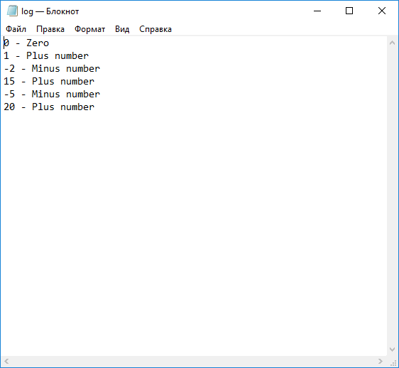

Рисунок 3.1. ‒ Файл Log

ВЫВОДЫ

В ходе третьей лабораторной работы по дисциплине «Тестирование программного обеспечения» работы были исследованы способы модульного тестирования программного обеспечения.

Были приобретены практические навыки составления модульных тестов для объектно-ориентированных программ.